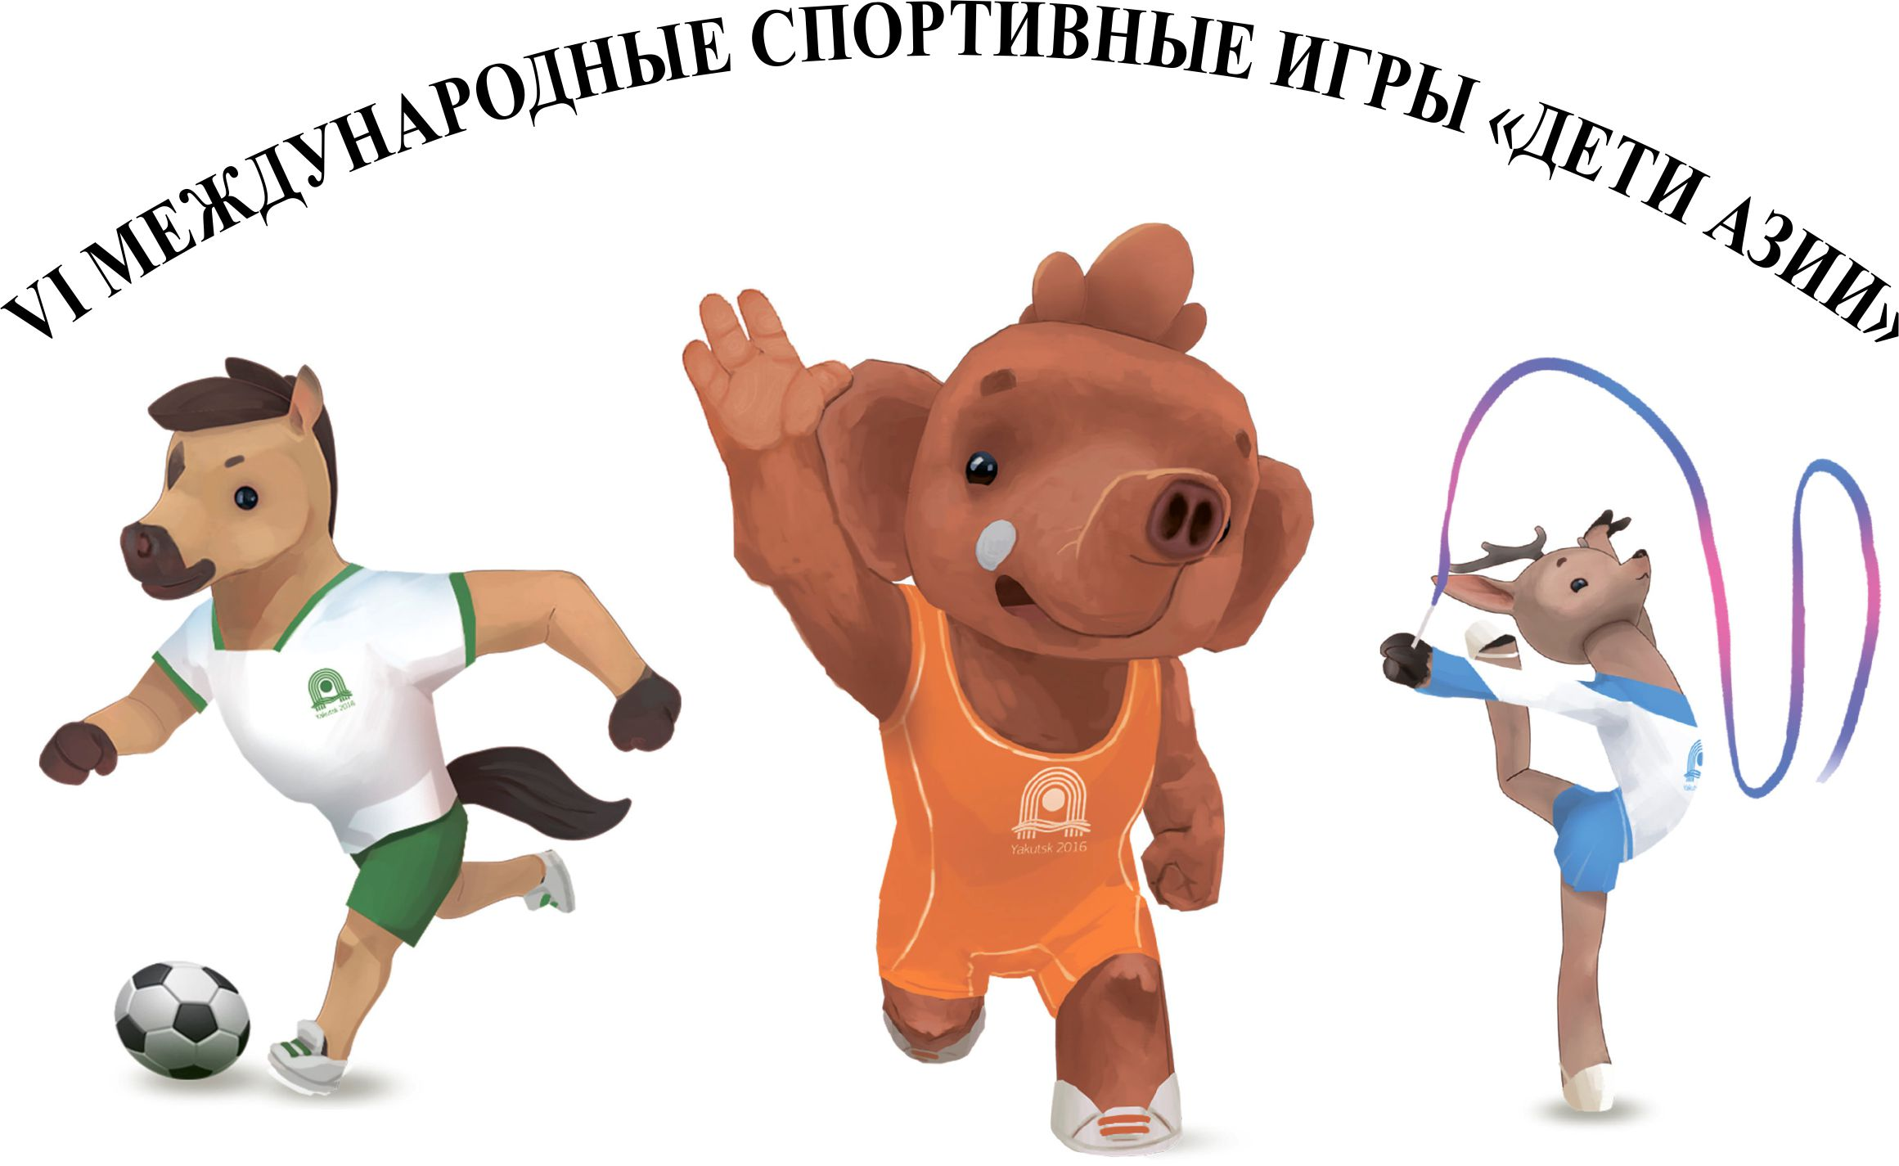

**ИНФОРМАЦИОННЫЙ БЮЛЛЕТЕНЬ № 5**

**News bulletin № 5**

**9 июля 2016 г.**

**The 9th of July 2016**

**Содержание**

**Content:**

1. Сведения о количественном составе команд по видам спорта

Information about team list number in different kinds of sports

1. Медальный зачет

Medal standings

1. Победители и призеры VI Международных спортивных игр «Дети Азии»

The winners and medalists of VI International sports games “Children of Asia”

1. Результаты игр

Games score (girls)

1. Расписание соревнований на ближайшие дни

Competitions schedule in the next few days

1. О порядке работы Главного секретариата

Procedural Information about Chief Secretariat

9 июля завершился очередной соревновательный день VI Международных спортивных игр «Дети Азии». На сегодняшний день разыграно 87 комплектов медалей. Идут соревнования по баскетболу (девушки), волейболу (девушки), футболу, боксу, дзюдо, пулевой стрельбе, шахматам, шашкам и настольному теннису. Закончились соревнования по вольной борьбе, плаванию и стрельбе из лука. Завершила свою работу комиссия по допуску участников по волейболу (юноши), легкой атлетике и самбо. На сегодняшний день в соревнованиях по 19 видам спорта заявлено 2348 спортсменов и тренеров-представителей, из них участников 1798 (1045 юношей и 753девушки), представляющих 41 команду стран-участниц.

Another day of the competitions has finished on the 9th of July. There has raffled 87 set of medals. Basketball (girls), volleyball (girls), football games, boxing, judo, shooting, chess, draughts and table tennis competitions has been going on. Wrestling, swimming and archery competitions has finished. Commission on athletes admission in volleyball (boys), athletics and sambo completed its work. For today on 19 kinds of sports there are 2348 sportsmen and coaches, 1798 of them are the participants (1045 boys and 753 girls) who represent 41 teams of participating countries.

**1. Сведения о количественном составе по видам спорта**

**Information about team list number**

|  |  |  |  |  |  |  |
| --- | --- | --- | --- | --- | --- | --- |
| № | Команды | **Состав делегаций** | | | | |
| **ВСЕГО/**  **TOTAL** | **Юноши/**  **Boys** | **Девушки/**  **Girls** | **Тренера/**  **Coaches** | **Представители/Delegates** |
| **ЗАРУБЕЖНЫЕ СТРАНЫ** | | | | | | |
| 1 | Азербайджан/Azerbaijan | 32 | 21 | 5 | 5 | 1 |
| 2 | Армения/Armenia | 20 | 10 | 3 | 5 | 2 |
| 3 | Афганистан/Afghanistan | 3 | 2 | 0 | 1 | 0 |
| 4 | Бангладеш/Bangladesh | 15 | 5 | 5 | 5 | 0 |
| 5 | Бахрейн/Bahrain | 4 | 2 | 0 | 1 | 1 |
| 6 | Бутан/Bhutan | 13 | 6 | 3 | 4 | 0 |
| 7 | Вьетнам /Vietnam | 30 | 9 | 12 | 8 | 1 |
| 8 | Гонконг/Hong Kong | 52 | 20 | 20 | 9 | 3 |
| 9 | Древняя Олимпия/Archea Olympia | 6 | 3 | 2 | 1 | 0 |
| 10 | Индонезия/Indonesia | 33 | 10 | 11 | 10 | 2 |
| 11 | Ирак/Iraq | 26 | 14 | 3 | 6 | 3 |
| 12 | Йемен/Yemen | 22 | 15 | 0 | 5 | 2 |
| 13 | Казахстан/Kazakhstan | 190 | 73 | 69 | 37 | 11 |
| 14 | Катар/Qatar | 18 | 11 | 0 | 4 | 3 |
| 15 | Китай/China | 71 | 25 | 31 | 12 | 3 |
| 16 | Республика Корея/Republic of Korea | 24 | 14 | 4 | 6 | 0 |
| 17 | Кыргызстан/Kyrgyzstan | 105 | 62 | 15 | 20 | 8 |
| 18 | Лаос/Laos | 2 | 0 | 1 | 1 | 0 |
| 19 | Малайзия/Malaysia | 3 | 1 | 1 | 1 | 0 |
| 20 | Мальдивы/Maldives | 7 | 3 | 2 | 1 | 1 |
| 21 | Монголия/Mongolia | 159 | 57 | 73 | 24 | 5 |
| 22 | Непал/Nepal | 9 | 3 | 3 | 2 | 1 |
| 23 | ОАЭ/United Arab Emirates | 43 | 22 | 11 | 9 | 1 |
| 24 | Пакистан/Pakistan | 5 | 1 | 2 | 2 | 0 |
| 25 | Саудовская Аравия/Saudi Arabia | 25 | 18 | 0 | 6 | 1 |
| 26 | Сингапур/Singapor | 5 | 2 | 2 | 1 | 0 |
| 27 | Сирия/Syria | 46 | 17 | 14 | 14 | 1 |
| 28 | Таджикистан/Tajikistan | 29 | 18 | 2 | 7 | 2 |
| 29 | Таиланд/Thailand | 13 | 5 | 5 | 2 | 1 |
| 30 | Туркменистан/Turkmenistan | 59 | 35 | 14 | 8 | 2 |
| 31 | Филиппины/Philipines | 37 | 14 | 14 | 8 | 1 |
| 32 | Шри-Ланка/Sri Lanka | 48 | 17 | 19 | 8 | 4 |
| 33 | Япония/Japan | 19 | 13 | 0 | 3 | 3 |
| **ИТОГО ПО СТРАНАМ** | | **1173** | **528** | **346** | **236** | **63** |
| **РЕГИОНЫ РФ** | |  |  |  |  |  |
| 1 | Москва/Moscow | 39 | 17 | 13 | 5 | 4 |
| 2 | Татарстан/Tatarstan | 25 | 14 | 4 | 7 | 0 |
| 3 | Башкортостан/Republic of Bashkortostan | 9 | 2 | 4 | 2 | 1 |
| 4 | Республика Саха (Якутия) - 1/Republic os Sakha (Yakutia)-1 | 269 | 121 | 96 | 36 | 16 |
| 5 | Республика Саха (Якутия) - 2/Republic of Sakha (Yakutia)-2 | 185 | 79 | 72 | 27 | 7 |
| 6 | Дальневосточный федеральный округ/Far Eastern Federal District | 221 | 105 | 68 | 39 | 9 |
| 7 | Сибирский федеральный округ/Siberian Federal District | 250 | 108 | 82 | 45 | 15 |
| 8 | Уральский федеральный округ/Ural Federal District | 177 | 71 | 68 | 30 | 8 |
| **ИТОГО ПО РЕГИОНАМ РФ** | | **1175** | 517 | 407 | 191 | 60 |
| **ВСЕГО** | | **2348** | **1045** | **753** | **427** | **123** |

**2. Медальный зачет**

**Medal standings**



**3. Победители и призеры VI Международных спортивных игр «Дети Азии»**

**VI International sports games “Children of Asia” winners and medalists**

***Вольная борьба/Wrestling ЦСП «Триумф» / Triumph Sports Games***

**Сурдлимпийская программа / Deaflympic program**

38 кг. - юноши / boys

|  |  |  |  |
| --- | --- | --- | --- |
| Место/ Place | Фамилия, Имя/ Surname, First name | Год рождения/ Year of Birth | Команда/ Team |
| Золото/ Gold | Троев Ринат  TROEV Rinat | 2002 | Республика Саха (Якутия) - 1  Republic os Sakha (Yakutia)-1 |
| Серебро/ Silver | Васильев Николай  VASILEV Nikolai | 2002 | Республика Саха (Якутия) - 2  Republic of Sakha (Yakutia) - 2 |
| Бронза/ Bronze | Гончаров Георгий  GONCHAROV Georgiy | 2002 | Сибирский федеральный округ  Siberian Federal District |

42 кг. - юноши / boys

|  |  |  |  |
| --- | --- | --- | --- |
| Место/ Place | Фамилия, Имя/ Surname, First name | Год рождения/ Year of Birth | Команда/ Team |
| Золото/ Gold | Мохначевский Евгений  MOHNACHEVSKIY Evgeniy | 2001 | Республика Саха (Якутия) - 1  The Sakha Republic (Yakutia)-1 |
| Серебро/ Silver | Прокушев Михаил  PROKUSHEV Mikhail | 2001 | СФО  Siberian Federal District |
| Бронза/ Bronze | Гусевицкий Эдуард  GUSEVSKIY Eduard | 2002 | Дальневосточный федеральный округ  Far Eastern Federal District |
| 4 место/ 4th place | Бердугин Максим  BERDUGIN Maksim | 2002 | Республика Саха (Якутия) - 2  The Sakha Republic (Yakutia)-2 |

46 кг. - юноши / boys

|  |  |  |  |
| --- | --- | --- | --- |
| Место/ Place | Фамилия, Имя/ Surname, First name | Год рождения/ Year of Birth | Команда/ Team |
| Золото/ Gold | Евтуйгин Сергей  EVTUYGIN Sergei | 2001 | Сибирский федеральный округ  Siberian Federal District |
| Серебро/ Silver | Рсали Сабийржан  RSALY Sabiyrzhan | 2001 | Казахстан  Kazakhstan |
| Бронза/ Bronze | Алексеев Тимофей  ALEKSEEV Timofey | 2001 | Республика Саха (Якутия) - 1  The Sakha Republic (Yakutia)-1 |
| 4 место/ 4th place | Иванов Степан  IVANOV Stepan | 2002 | Республика Саха (Якутия) - 2  The Sakha Republic (Yakutia)-2 |
| 5 место/ 5th place | Кузнецов Данил  KUZNETSOV Danil | 2001 | Уральский федеральный округ  Ural Federal District |

50 кг. - юноши / boys

|  |  |  |  |
| --- | --- | --- | --- |
| Место/ Place | Фамилия, Имя/ Surname, First name | Год рождения/ Year of Birth | Команда/ Team |
| Золото/ Gold | Хертек Сайин  KHERTEK Sayin | 2001 | Сибирский федеральный округ  Siberian Federal District |
| Серебро/ Silver | Петров Афанасий  PETROV Afanasiy | 2001 | Республика Саха (Якутия) - 1  The Sakha Republic (Yakutia)-1 |
| Бронза/ Bronze | Васильев Алексей  VASILEV Aleksey | 2001 | Республика Саха (Якутия) - 2  The Sakha Republic (Yakutia)-2 |
| 4 место/ 4th place | Ошан Саекен  OSHAN Saeken | 2002 | Казахстан  Kazakhstan |

54 кг. - юноши / boys

|  |  |  |  |
| --- | --- | --- | --- |
| Место/ Place | Фамилия, Имя/ Surname, First name | Год рождения/ Year of Birth | Команда/ Team |
| Золото/ Gold | Винокуров Андрей  VINOKUROV Andrey | 2001 | Республика Саха (Якутия) - 1  The Sakha Republic (Yakutia)-1 |
| Серебро/ Silver | Туйлуйш Онза-Байир  TUYLUYSH Onza-Bayir | 2001 | Сибирский федеральный округ  Siberian Federal District |
| Бронза/ Bronze | Кондратьев Алексей  KONDRATEV Aleksei | 2001 | Республика Саха (Якутия) - 2  The Sakha Republic (Yakutia)-2 |
| 4 место/ 4th place | Бекжанов Элдос  BEKZHANOV Eldos | 2001 | Казахстан  Kazakhstan |

|  |  |  |  |  |  |
| --- | --- | --- | --- | --- | --- |
| **№пп** | **Команда/ Team** | **Золото/  Gold** | **Серебро/  Silver** | **Бронза/  Bronze** | **Всего/  Total** |
| 1 | СФО/Siberian Federal District | 9 | 4 | 7 | **20** |
| 2 | Казахстан/Kazakhstan | 5 | 8 | 5 | **18** |
| 3 | Республика Саха (Якутия) - 1  The Sakha Republic (Yakutia)-1 | 5 | 6 | 9 | **20** |
| 4 | Монголия/Mongolia | 2 | 2 | 8 | **12** |
| 5 | Азербайджан/Azerbaijan | 2 |  | 1 | **3** |
| 6 | Республика Саха (Якутия) -2  The Sakha Republic (Yakutia)-2 | 1 | 2 | 7 | **10** |
| 7 | Вьетнам/Vietnam | 1 |  | 3 | **4** |
| 8 | Туркменистан/Turkmenistan | 1 |  |  | **1** |
| 9 | ДВФО/Far Eastern Federal District |  | 2 | 2 | **4** |
| 10 | Таджикистан/Tajikistan |  | 1 | 1 | **2** |
| 11 | УФО/Ural Federal District |  | 1 |  | **1** |
| 12 | Кыргызтан / Kyrgystan |  |  | 1 | **1** |

**Дзюдо/Judo Ледовый дворец «Эллэй Боотур» /**

**Ellei Bootur Ice Sports**

40 кг. - девушки / girls

|  |  |  |  |
| --- | --- | --- | --- |
| Место/ Place | Фамилия, Имя/ Surname, First name | Год рождения/ Year of Birth | Команда/ Team |
| Золото/ Gold | Набиева Бибихан  NABIEVA Bibikhan | 2000 | Казахстан  Kazakhstan |
| Серебро/ Silver | Фарахутдинова Владлена  FARAKHUTDINOVA Vladlena | 2000 | Уральский федеральный округ  Ural Federal District |
| Бронза/ Bronze | Саркисян Екатерина  SARKISYaN Ekaterina | 2002 | Дальневосточный федеральный округ  Far Eastern Federal District |
| Бронза/ Bronze | Гантулга Хоногорзул  GANTULGA Khongorzul | 2000 | Монголия  Mongolia |
| 5 место/ 5th place | Ковшова Татьяна  KOVShOVA Tatyana | 2002 | Сибирский федеральный округ  Siberian Federal District |
| 5 место/ 5th place | Мирлан Кызы  MIRLAN Kyzy | 2003 | Республика Саха (Якутия) - 2  Republic of Sakha (Yakutia)-2 |

44 кг. - девушки / girls

|  |  |  |  |
| --- | --- | --- | --- |
| Место/ Place | Фамилия, Имя/ Surname, First name | Год рождения/ Year of Birth | Команда/ Team |
| Золото/ Gold | Баасансурен Ойдовчимед  BAASANSUREN Oidovchimed | 2000 | Монголия  Mongolia |
| Серебро/ Silver | Калдыбек Балкумис  KALDYBEK Balkumis | 2000 | Казахстан  Kazakhstan |
| Бронза/ Bronze | Моисеева Аина  MOISEEVA Aina | 2002 | Республика Саха (Якутия) - 1  The Sakha Republic (Yakutia)-1 |
| Бронза/ Bronze | Ковалева Александра  KOVALEVA Aleksandra | 2000 | Сибирский федеральный округ  Siberian Federal District |
| 5 место/ 5th place | Александрова Валерия  ALEKSANDROVA Valeriya | 2002 | Республика Саха (Якутия) - 2  The Sakha Republic (Yakutia)-2 |
| 5 место/ 5th place | Хисула Влесси  HISULA Vlessie | 2000 | Филиппины  Philipines |

48 кг. - девушки / girls

|  |  |  |  |
| --- | --- | --- | --- |
| Место/ Place | Фамилия, Имя/ Surname, First name | Год рождения/ Year of Birth | Команда/ Team |
| Золото/ Gold | Сарсенова Меруерт  SARSENOVA Meruert | 2000 | Казахстан  Kazakhstan |
| Серебро/ Silver | Кашина Дарья  KAShINA Darya | 2000 | Уральский федеральный округ  Ural Federal District |
| Бронза/ Bronze | Даншина Алеся  DANShINA Alesya | 2001 | Сибирский федеральный округ  Siberian Federal District |
| Бронза/ Bronze | Брянская Анжела  BRYaNSKAYa Anzhela | 2001 | Республика Саха (Якутия) - 1  The Sakha Republic (Yakutia)-1 |
| 5 место/ 5th place | Сергеева Линара  SERGEEVA Linara | 2001 | Республика Саха (Якутия) - 2  The Sakha Republic (Yakutia)-2 |
| 5 место/ 5th place | Эрденеделай Нурзедмаа  ERDENEDELAI Nurzedmaa | 2000 | Монголия  Mongolia |

46 кг. - юноши / boys

|  |  |  |  |
| --- | --- | --- | --- |
| Место/ Place | Фамилия, Имя/ Surname, First name | Год рождения/ Year of Birth | Команда/ Team |
| Золото/ Gold | Айбек Уулу Кубанычбек  AJBEK UULU Kubanychbek | 2000 | Кыргызстан  Kyrgyzstan |
| Серебро/ Silver | Садыгов Али  SADYGOV Ali | 2000 | Азербайджан  Azerbaijan |
| Бронза/ Bronze | Пурнепесов Мерген  PURNEPESOV Mergen | 2001 | Туркменистан  Turkmenistan |
| Бронза/ Bronze | Домбуу Ачыты  DOMBUU Achyty | 2001 | Сибирский федеральный округ  Siberian Federal District |
| 5 место/ 5th place | Астафьев Владимир  ASTAFEV Vladimir | 2000 | Дальневосточный федеральный округ  Far Eastern Federal District |
| 5 место/ 5th place | Уналов Эрлан  UNALOV Erlan | 2000 | Казахстан  Kazakhstan |

50 кг. - юноши / boys

|  |  |  |  |
| --- | --- | --- | --- |
| Место/ Place | Фамилия, Имя/ Surname, First name | Год рождения/ Year of Birth | Команда/ Team |
| Золото/ Gold | Бямбасурен Сухбат  BYAMBASUREN Sukhbat | 2000 | Монголия  Mongolia |
| Серебро/ Silver | Тайлыбов Назир  TALYBOV Nazir | 2000 | Азербайджан  Azerbaijan |
| Бронза/ Bronze | Бузилов Даниил  BUZILOV Daniil | 2000 | Уральский федеральный округ  Ural Federal District |
| Бронза/ Bronze | Телман Жанибек  TELMAN Zhanibek | 2000 | Казахстан  Kazakhstan |
| 5 место/ 5th place | Алихонов Сухроб  ALIKHONOV Sukhrob | 2000 | Таджикистан  Tajikistan |
| 5 место/ 5th place | Дурдыев Дидар  DURDYEV Didar | 2001 | Туркменистан  Turkmenistan |

55 кг. - юноши / boys

|  |  |  |  |
| --- | --- | --- | --- |
| Место/ Place | Фамилия, Имя/ Surname, First name | Год рождения/ Year of Birth | Команда/ Team |
| Золото/ Gold | Агазада Агабей  AGAZADA Agabej | 2001 | Азербайджан  Azerbaijan |
| Серебро/ Silver | Кочетов Никита  KOChETOV Nikita | 2000 | Москва  Moscow |
| Бронза/ Bronze | Амангелды Эрмек  AMANGELDY Ermek | 2000 | Казахстан  Kazakhstan |
| Бронза/ Bronze | Санаа Буйан-Херел  SANAA Buyan-Xerel | 2000 | Сибирский федеральный округ  Siberian Federal District |
| 5 место/ 5th place | Халимов Фарух  KHALIMOV Farukh | 2000 | Таджикистан  Tajikistan |
| 5 место/ 5th place | Бенавидез Райан  BENAVIDEZ Ryan | 2000 | Филиппины  Philipines |

|  |  |  |  |  |  |
| --- | --- | --- | --- | --- | --- |
| **№пп** | **Команда/ Team** | **Золото/  Gold** | **Серебро/  Silver** | **Бронза/  Bronze** | **Всего/  Total** |
| 1 | Казахстан/Kazakhstan | 2 | 1 | 2 | **5** |
| 2 | Монголия/Mongolia | 2 |  | 1 | **3** |
| 3 | Азербайджан/Azerbaijan | 1 | 2 |  | **3** |
| 4 | Кыргыстан / Kyrgystan | 1 |  |  | **1** |
| 5 | УФО/Ural Federal District |  | 2 | 1 | **3** |
| 6 | Москва/Moscow |  | 1 |  | **1** |
| 7 | СФО/Siberian Federal District |  |  | 4 | **4** |
| 8 | Республика Саха (Якутия) - 1  The Sakha Republic (Yakutia)-1 |  |  | 2 | **2** |
| 9 | ДВФО/Far Eastern Federal District |  |  | 1 | **1** |
| 10 | Туркменистан/Turkmenistan |  |  | 1 | **1** |

***Настольный теннис / Table tennis Спортивный комплекс «Модун» /***

***Sports Complex Modun***

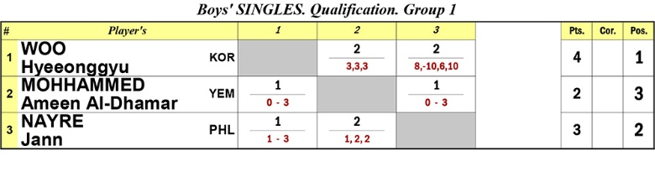 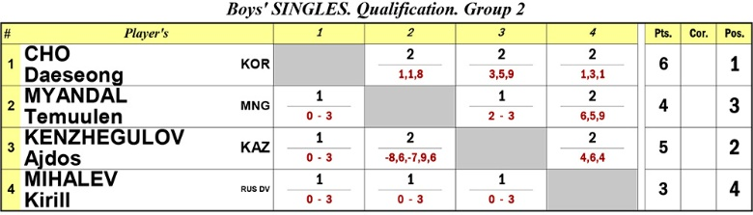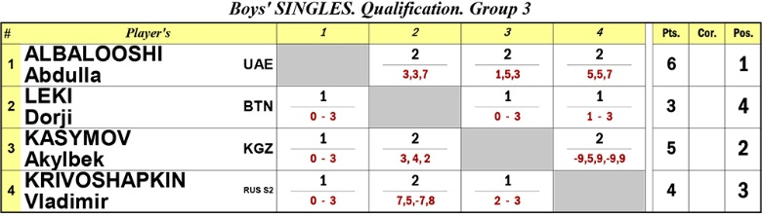 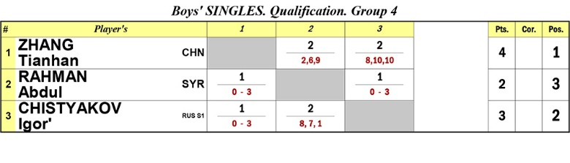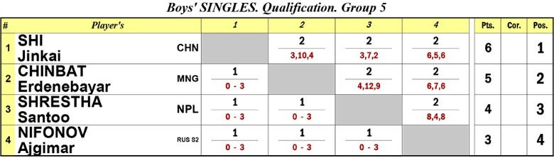 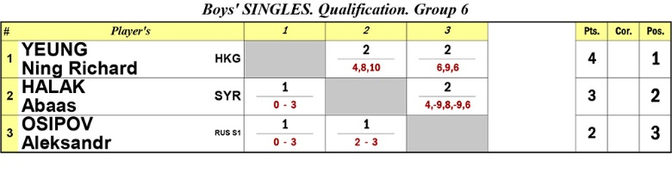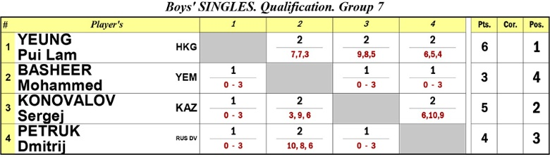 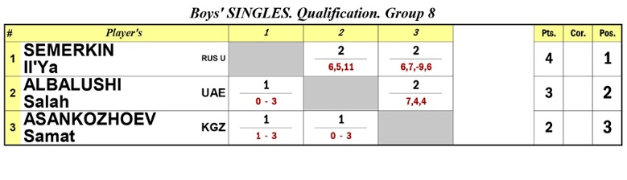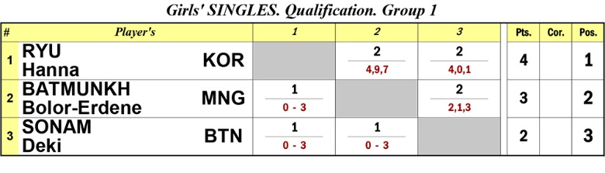 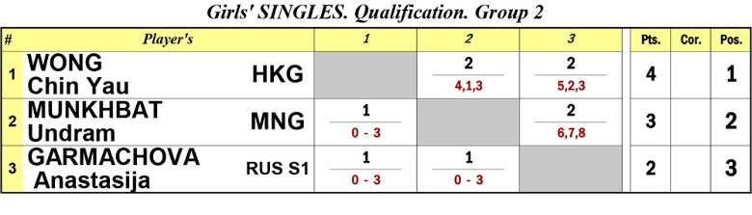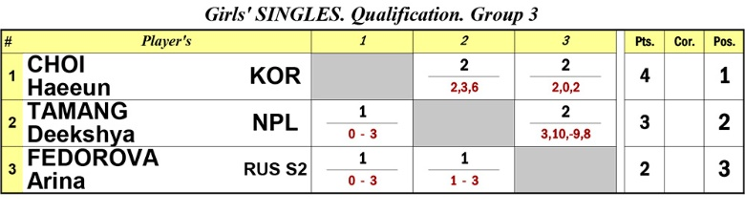 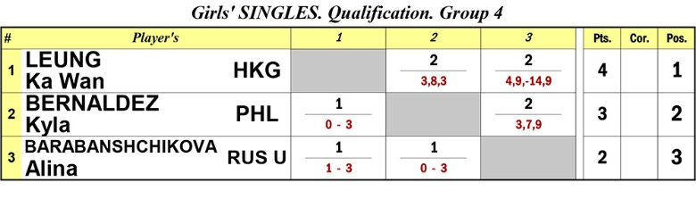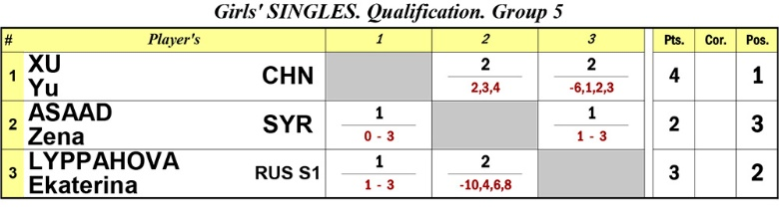 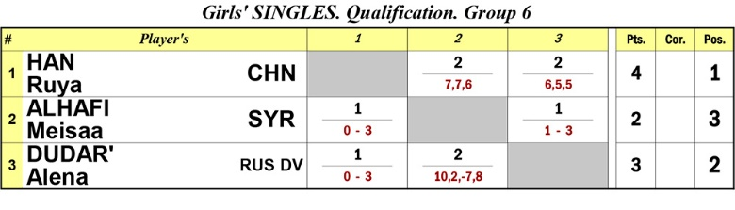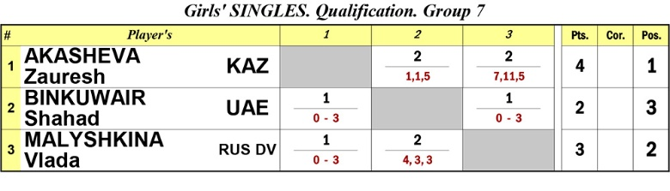 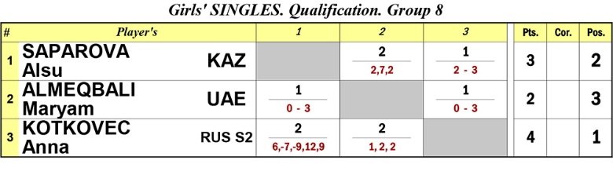

***Плавание / Swimming Плавательный бассейн «Чолбон» /***

***Swimming Pool Cholbon***

50 м вольный стиль, девушки (финальный) / 50 m freestyle - girls (final)

|  |  |  |  |  |
| --- | --- | --- | --- | --- |
| Место/ Place | Фамилия, Имя/ Surname, First name | Год рождения/ Year of Birth | Команда/ Team | Результат/  Results |
| Золото/ Gold | Фролова Виктория  FROLOVA Viktoriya | 2002 | Уральский федеральный округ  Ural Federal District | 26.66 |
| Серебро/ Silver | Авилычева Анастасия  AVILYCHEVA Anastasiya | 2002 | Москва  Moscow | 27.11 |
| Бронза/ Bronze | Фаузийях Рахма Прастиста  FAUZIYYAH Rahma Prastista | 2002 | Индонезия  Indonesia | 27.39 |
| 4 место/ 4thplace | Зубакина Ксения  ZUBAKINA Kseniya | 2002 | Сибирский федеральный округ  Siberian Federal District | 27.63 |
| 5 место/ 5thplace | Ха Йен Вай  HA Yuen Wai | 2002 | Гонконг  Hong Kong | 27.64 |
| 6 место/ 6thplace | Хо Нам Вай  HO Nam Wai | 2002 | Гонконг  Hong Kong | 27.66 |

50 м вольный стиль, юноши (финальный) / 50 m freestyle - boys (final)

|  |  |  |  |  |
| --- | --- | --- | --- | --- |
| Место/ Place | Фамилия, Имя/ Surname, First name | Год рождения/ Year of Birth | Команда/ Team | Результат/  Results |
| Золото/ Gold | Марков Даниил  MARKOV Daniil | 2000 | Сибирский федеральный округ  Siberian Federal District | 23.77 |
| Серебро/ Silver | Чивилов Арсений  CHIVILYOV Arseniy | 2001 | Уральский федеральный округ  Ural Federal District | 23.81 |
| Бронза/ Bronze | Носенко Денис  NOSENKO Denis | 2000 | Москва  Moscow | 24.15 |
| 4 место/ 4thplace | Охотинский Ален  OKHOTINSKIY Alen | 2001 | Казахстан  Kazakhstan | 24.35 |
| 5 место/ 5thplace | Рыжиков Никита  RYZHKOV Nikita | 2000 | Уральский федеральный округ  Ural Federal District | 24.35 |
| 6 место/ 6thplace | Колосов Даниил  KOLOSOV Daniil | 2000 | Сибирский федеральный округ  Siberian Federal District | 24.53 |

100 м брасс, девушки / 100 m breaststroke (girls)

|  |  |  |  |  |
| --- | --- | --- | --- | --- |
| Место/ Place | Фамилия, Имя/ Surname, First name | Год рождения/ Year of Birth | Команда/ Team | Результат/  Results |
| Золото/ Gold | Феткулова Валерия  FETKULOVA Valeriya | 2002 | Уральский федеральный округ  Ural Federal District | 1:14.34 |
| Серебро/ Silver | Смирнова Валерия  CMIRNOVA Valeriya | 2002 | Москва  Moscow | 1:14.87 |
| Бронза/ Bronze | Кан Чык Тунг Натали  KAN Cheuk Tung Natalie | 2002 | Гонконг  Hong Kong | 1:15.63 |
| 4 место/ 4thplace | Лам Хой Киу  LAM Hoi Kiu | 2003 | Гонконг  Hong Kong | 1:16.53 |
| 5 место/ 5thplace | Семенова Дарья  SEMYONOVA Dar'ya | 2002 | Туркменистан  Turkmenistan | 1:18.46 |
| 6 место/ 6thplace | Богданчикова Ольга  BOGDANCHIKOVA Ol'ga | 2002 | Сибирский федеральный округ  Siberian Federal District | 1:18.82 |

100 м брасс, юноши / 100 m breaststroke (boys)

|  |  |  |  |  |
| --- | --- | --- | --- | --- |
| Место/ Place | Фамилия, Имя/ Surname, First name | Год рождения/ Year of Birth | Команда/ Team | Результат/  Results |
| Золото/ Gold | Сергеев Алексей  SERGEEV Aleksey | 2000 | Москва  Moscow | 1:05.91 |
| Серебро/ Silver | Петрашов Денис  PETRASHOV Denis | 2000 | Кыргызстан  Kyrgyzstan | 1:05.95 |
| Бронза/ Bronze | Бао Фам Танх  BAO Pham Thanh | 2001 | Вьетнам  Vietnam | 1:06.55 |
| 4 место/ 4thplace | Нечуговских Антон  NECHUGOVSKIKH Anton | 2000 | Уральский федеральный округ  Ural Federal District | 1:06.59 |
| 5 место/ 5thplace | Панде Маде Ирон Дигжайя  PANDE Made Iron Digjaya | 2001 | Индонезия  Indonesia | 1:07.18 |
| 6 место/ 6thplace | Негоица Артем  NEGOITSA Artem | 2000 | ДВФО  Far Eastern Federal District | 1:07.46 |

100 м на спине, девушки / 100 m backstroke (girls)

|  |  |  |  |  |
| --- | --- | --- | --- | --- |
| Место/ Place | Фамилия, Имя/ Surname, First name | Год рождения/ Year of Birth | Команда/ Team | Результат/  Results |
| Золото/ Gold | Васькина Дарья  VAS'KINA Dar'ya | 2002 | Москва  Moscow | 1:04.16 |
| Серебро/ Silver | Власова Виктория  VLASOVA Viktoriya | 2002 | Уральский федеральный округ  Ural Federal District | 1:04.70 |
| Бронза/ Bronze | Резванцева Анастасия  REZVANTSEVA Anastasiya | 2002 | Казахстан  Kazakhstan | 1:07.57 |
| 4 место/ 4thplace | Мельникова Александра  MEL'NIKOVA Aleksandra | 2002 | Сибирский федеральный округ  Siberian Federal District | 1:08.64 |
| 5 место/ 5thplace | Кван Сум Йет  KWAN Sum Yuet | 2002 | Гонконг  Hong Kong | 1:08.71 |
| 6 место/ 6thplace | Колесникова Екатерина  KOLESNIKOVA Ekaterina | 2002 | ДВФО  Far Eastern Federal District | 1:08.94 |

100 м на спине, юноши / 100 m backstroke (boys)

|  |  |  |  |  |
| --- | --- | --- | --- | --- |
| Место/ Place | Фамилия, Имя/ Surname, First name | Год рождения/ Year of Birth | Команда/ Team | Результат/  Results |
| Золото/ Gold | Пейрис Акаланка  PEIRIS Akalanka | 2000 | Шри-Ланка  Sri Lanka | 58.74 |
| Серебро/ Silver | Смирный Никита  SMIRNYY Nikita | 2000 | Уральский федеральный округ  Ural Federal District | 59.22 |
| Бронза/ Bronze | Ермолич Александр  ERMOLICH Aleksandr | 2000 | Сибирский федеральный округ  Siberian Federal District | 1:00.02 |
| 4 место/ 4thplace | Мок Кай Тик Маркус  MOK Kai Tik Marcus | 2001 | Гонконг  Hong Kong | 1:00.13 |
| 5 место/ 5thplace | Любавский Михаил  LYUBAVSKIY Mikhail | 2001 | Москва  Moscow | 1:00.44 |
| 6 место/ 6thplace | Шацков Кирилл  SHATSKOV Kirill | 2000 | Казахстан  Kazakhstan | 1:00.84 |

200 м комплексное плавание, девушки / 200 m medley swimming (girls)

|  |  |  |  |  |
| --- | --- | --- | --- | --- |
| Место/ Place | Фамилия, Имя/ Surname, First name | Год рождения/ Year of Birth | Команда/ Team | Результат/  Results |
| Золото/ Gold | Григоркина Татьяна  GRIGORKINA Tat'yana | 2002 | Уральский федеральный округ  Ural Federal District | 2:22.01 |
| Серебро/ Silver | Тао Нгуйен Ле Фуонг  THAO Nguyen Le Phuong | 2002 | Вьетнам  Vietnam | 2:24.45 |
| Бронза/ Bronze | Кан Чык Тунг Натали  KAN Cheuk Tung Natalie | 2002 | Гонконг  Hong Kong | 2:24.79 |
| 4 место/ 4thplace | Смирнова Валерия  CMIRNOVA Valeriya | 2002 | Москва  Moscow | 2:25.05 |
| 5 место/ 5thplace | Йип Харис Габриель Чак Ян  YIP Charis Gabrielle Chak Yan | 2003 | Гонконг  Hong Kong | 2:28.81 |
| 6 место/ 6thplace | Богданчикова Ольга  BOGDANCHIKOVA Ol'ga | 2002 | Сибирский федеральный округ  Siberian Federal District | 2:29.03 |

200 м комплексное плавание, юноши / 200 m medley swimming (boys)

|  |  |  |  |  |
| --- | --- | --- | --- | --- |
| Место/ Place | Фамилия, Имя/ Surname, First name | Год рождения/ Year of Birth | Команда/ Team | Результат/  Results |
| Золото/ Gold | Идрисов Александр  IDRISOV Aleksandr | 2000 | Уральский федеральный округ  Ural Federal District | 2:09.05 |
| Серебро/ Silver | Дат Хюн Ман  DAT Huynh Man | 2001 | Вьетнам  Vietnam | 2:10.31 |
| Бронза/ Bronze | Сергеев Алексей  SERGEEV Aleksey | 2000 | Москва  Moscow | 2:10.93 |
| 4 место/ 4thplace | Таруц Павел  TARUTS Pavel | 2000 | ДВФО  Far Eastern Federal District | 2:12.17 |
| 5 место/ 5thplace | Чурганов Артем  CHURGANOV Artem | 2000 | Москва  Moscow | 2:13.28 |
| 6 место/ 6thplace | Колосов Даниил  KOLOSOV Daniil | 2000 | Сибирский федеральный округ  Siberian Federal District | 2:13.39 |

400 м вольный стиль - девушки / 400 m freestyle (girls)

|  |  |  |  |  |
| --- | --- | --- | --- | --- |
| Место/ Place | Фамилия, Имя/ Surname, First name | Год рождения/ Year of Birth | Команда/ Team | Результат/  Results |
| Золото/ Gold | Хо Нам Вай  HO Nam Wai | 2002 | Гонконг  Hong Kong | 4:31.06 |
| Серебро/ Silver | Захарова Анастасия  ZAKHAROVA Anastasiya | 2003 | Уральский федеральный округ  Ural Federal District | 4:33.47 |
| Бронза/ Bronze | Быкова Александра  BYKOVA Aleksandra | 2003 | Москва  Moscow | 4:35.74 |
| 4 место/ 4thplace | Ершова Елизавета  ERSHOVA Elizaveta | 2002 | Уральский федеральный округ  Ural Federal District | 4:38.45 |
| 5 место/ 5thplace | Зимина Мария  ZIMINA Mariya | 2002 | Уральский федеральный округ  Ural Federal District | 4:39.77 |
| 6 место/ 6thplace | Злобина Диана  ZLOBINA Diana | 2002 | Казахстан  Kazakhstan | 4:41.16 |

400 м вольный стиль - юноши / 400 m freestyle (boys)

|  |  |  |  |  |
| --- | --- | --- | --- | --- |
| Место/ Place | Фамилия, Имя/ Surname, First name | Год рождения/ Year of Birth | Команда/ Team | Результат/  Results |
| Золото/ Gold | Хоанг Нгуйен Ху  HOANG Nguyen Huy | 2001 | Вьетнам  Vietnam | 4:02.15 |
| Серебро/ Silver | Кубасов Александр  KUBASOV Aleksandr | 2000 | Татарстан  Tatarstan | 4:09.10 |
| Бронза/ Bronze | Дубинин Иван  DUBININ Ivan | 2001 | Сибирский федеральный округ  Siberian Federal District | 4:09.43 |
| 4 место/ 4thplace | Салаев Данил  SALAEV Danil | 2001 | ДВФО  Far Eastern Federal District | 4:09.67 |
| 5 место/ 5thplace | Яковлев Александр  YAKOVLEV Aleksandr | 2000 | Москва  Moscow | 4:10.07 |
| 6 место/ 6thplace | Редько Станислав  RED'KO Stanislav | 2000 | Казахстан  Kazakhstan | 4:13.37 |

эстафета: 4х100 м комбинированная, девушки / 4x100m combined relay (girls)

|  |  |  |  |
| --- | --- | --- | --- |
| Место/ Place | Фамилия, Имя/ Surname, First name | Команда/ Team | Результат/  Results |
| Золото/ Gold | Васькина Дарья/VAS'KINA Dar'ya  Журавлева Анастасия/ZHURAVLYOVA Anastasiya  Смирнова Валерия/CMIRNOVA Valeriya  Авилычева/AVILYCHEVA Anastasiya | Москва  Moscow | 4:20.77 |
| Серебро/ Silver | Власова Виктория/VLASOVA Viktoriya  Григоркина Татьяна/GRIGORKINA Tat'yana  Феткулова Валерия/FETKULOVA Valeriya  Фролова Виктория/FROLOVA Viktoriya | Уральский федеральный округ  Ural Federal District | 4:24.59 |
| Бронза/ Bronze | Кван Сум Йет/KWAN Sum Yuet  Чык Тунг Натали/Cheuk Tung Natalie  Лам Хой Киу/LAM Hoi Kiu  Хо Нам Вай/HO Nam Wai | Гонконг  Hong Kong | 4:29.82 |
| 4 место/ 4thplace | Мельникова Александра/MEL'NIKOVA Aleksandra  Савина Александра/SAVINA Aleksandra  Богданчикова Ольга/BOGDANCHIKOVA Ol'ga  Зубакина Ксения/ZUBAKINA Kseniya | Сибирский федеральный округ  Siberian Federal District | 4:31.84 |
| 5 место/ 5thplace | Резванцева Анастасия/REZVANTSEVA Anastasiya  Амирханова Корлан/AMIRKHANOVA Korlan  Ким Елизавета/KIM Elizaveta  Злобина Диана/ZLOBINA Diana | Казахстан  Kazakhstan | 4:42.77 |
| 6 место/ 6thplace | Нестерук Вероника/NESTERUK Veronika  Кочкурова Алиса/KOCHKUROVA Alisa  Кончаковская Алина/KONCHAKOVSKAYA Alina  Колесникова Екатерина/KOLESNIKOVA Ekaterina | ДВФО  Far Eastern Federal District | 4:51.36 |

эстафета: 4х100 м комбинированная, юноши / 4x100m combined relay (boys)

|  |  |  |  |
| --- | --- | --- | --- |
| Место/ Place | Фамилия, Имя/ Surname, First name | Команда/ Team | Результат/  Results |
| Золото/ Gold | Ермолич Александр/ERMOLICH Aleksandr  Марков Даниил/MARKOV Daniil  Титенко Александр/TITENKO Aleksandr  Точинский Арсений/TOCHINSKIY Arseniy | Сибирский федеральный округ  Siberian Federal District | 3:54.98 |
| Серебро/ Silver | Любавский Михаил/LYUBAVSKIY Mikhail  Носенко Денис/NOSENKO Denis  Сергеев Алексей/SERGEEV Aleksey  Яковлев Александр/YAKOVLEV Aleksandr | Москва  Moscow | 3:55.12 |
| Бронза/ Bronze | Смирный Никита/SMIRNYY Nikita  Идрисов Александр/IDRISOV Aleksandr  Нечуговский Антон/NECHUGOVSKIKH Anton  Чивилев Арсений/CHIVILYOV Arseniy | Уральский федеральный округ  Ural Federal District | 3:55.14 |
| 4 место/ 4thplace | Пауков Никита/PAUKOV Nikita  Шулико Владислав/SHULIKO Vladislav  Петрашов Денис/PETRASHOV Denis  Каратаев Темирлан/KARATAEV Temirlan | Кыргызстан  Kyrgyzstan | 3:59.86 |
| 5 место/ 5thplace | Чиу Тсз Цун/CHIU Tsz Tsun  Чан Пак Хин/CHAN Pak Hin  Мок Кай Тик Маркус/MOK Kai Tik Marcus  Панг Хо Киу Холде/PANG HO KIU Holdee | Гонконг  Hong Kong | 4:00.07 |
| 6 место/ 6thplace | Дат Хун Ман/DAT Huynh Man  Хоанг Нгуйен Ху/HOANG Nguyen Huy  Бао Фам Тан/BAO Pham Thanh  Туан До Тан/THUAN Do Thanh | Вьетнам  Vietnam | 4:03.82 |

|  |  |  |  |  |  |
| --- | --- | --- | --- | --- | --- |
| **№пп** | **Команда/ Team** | **Золото/  Gold** | **Серебро/  Silver** | **Бронза/  Bronze** | **Всего/  Total** |
| 1 | Москва/Moscow | 10 | 8 | 8 | **26** |
| 2 | СФО/Siberian Federal District | 6 |  | 3 | **9** |
| 3 | УРФО/Ural Federal District | 5 | 13 | 4 | **22** |
| 4 | Гонконг/Hong Kong | 4 | 3 | 9 | **16** |
| 5 | Вьетнам/Vietnam | 4 | 3 | 2 | **9** |
| 6 | Индонезия/Indonesia | 1 | 1 | 1 | **3** |
| 7 | Кыргызстан / Kyrgyzstan | 1 | 1 |  | **2** |
| 8 | Шри-Ланка/Sri Lanka | 1 |  |  | **1** |
| 9 | Казахстан/Kazakhstan |  | 1 | 2 | **3** |
| 10 | ДВФО/Far Eastern Federal District |  | 1 | 1 | **2** |
| 11 | Татарстан/Tatarstan |  | 1 |  | **1** |
| 12 | Филиппины/Philippines |  |  | 1 | **1** |
| 13 | Малайзия / Malaysia |  |  | 1 | **1** |

**Пулевая стрельба/Shooting «Якутская городская национальная гимназия» /**

**Yakutsk City National Gymnasium**

Пневматическая винтовка, девушки / Air Rifle (girls)

|  |  |  |  |  |
| --- | --- | --- | --- | --- |
| Место/ Place | Фамилия, Имя/ Surname, First name | Год рождения/ Year of Birth | Команда/ Team | Результат/  Results |
| Золото/ Gold | Деревягина Анастасия  DEREVYAGINA ANASTASIA | 2000 | Сибирский федеральный округ  Siberian Federal District | 204.4 |
| Серебро/ Silver | Эрденечулуун Энхмаа  ERDENECHULUUN ENKHMAA | 2000 | Монголия  Mongolia | 203.4 |
| Бронза/ Bronze | Пушкарева Елизавета  PUSHKAREVA YELIZAVETA | 2000 | Казахстан  Kazakhstan | 182.9 |
| 4 место/ 4thplace | Трищенко Анастасия  TRISHCHENKO ANASTASIA | 2000 | ДВФО  Far Eastern Federal District | 160.3 |
| 5 место/ 5thplace | Афтаб Фатима  AFTAB FATIMA | 2002 | Пакистан  Pakistan | 138.5 |
| 6 место/ 6thplace | Гурьева Алена  GURIEVA ALENA | 200 | Республика Саха (Якутия) - 1  Republic os Sakha (Yakutia)-1 | 118.8 |

Пневматическая винтовка, юноши / Air Rifle (boys)

|  |  |  |  |  |
| --- | --- | --- | --- | --- |
| Место/ Place | Фамилия, Имя/ Surname, First name | Год рождения/ Year of Birth | Команда/ Team | Результат/  Results |
| Золото/ Gold | Бабаян Айк  BABAYAN HAYK | 19.11.2002 | Армения  Armenia | 208,1 |
| Серебро/ Silver | Суфиан МД Абу  SUFIAN MD ABU | 17.01.2000 | Бангладеш  Bangladesh | 201,0 |
| Бронза/ Bronze | Цой Ян  TSOI YAN | 13.05.2000 | Республика Саха (Якутия) - 1  Republic os Sakha (Yakutia)-1 | 179,6 |
| 4 место/ 4thplace | Ильин Игнат  IL’IN IGNAT | 19.12.2000 | ДВФО  Far Eastern Federal District | 158,7 |
| 5 место/ 5thplace | Асади Наджаф  ASSADI NAJAF | 23.11.2000 | Казахстан  Kazakhstan | 137,9 |
| 6 место/ 6thplace | Улизииннйам Тугулдур  ULZIINNYAM TUGULDUR | 20.05.2000 | Монголия  Mongolia | 115,1 |

|  |  |  |  |  |  |
| --- | --- | --- | --- | --- | --- |
| **№пп** | **Команда/ Team** | **Золото/  Gold** | **Серебро/  Silver** | **Бронза/  Bronze** | **Всего/  Total** |
| 1 | Армения/Armenia | 1 |  |  | **1** |
| 2 | СФО/Siberian Federal District | 1 |  |  | **1** |
| 3 | Бангладеш/Bangladesh |  | 1 |  | **1** |
| 4 | Монголия/Mongolia |  | 1 |  | **1** |
| 5 | Казахстан/Kazakhstan |  |  | 1 | **1** |
| 6 | Республика Саха (Якутия) - 1  Republic os Sakha (Yakutia)-1 |  |  | 1 | **1** |

***Стрельба из лука / Archery Стадион «Туймаада» /***

***Tuimaada Stadium***

личные, юноши / individuals, boys

|  |  |  |  |
| --- | --- | --- | --- |
| Место/ Place | Фамилия, Имя/ Surname, First name | Год рождения/ Year of Birth | Команда/ Team |
| Золото/ Gold | Серебряков Руслан  Serebryakov Ruslan | 2001 | Сибирский федеральный округ  Siberian Federal District |
| Серебро/ Silver | Адамов Айаал  Adamov Ajaal | 2001 | Республика Саха (Якутия) - 1  Republic os Sakha (Yakutia)-1 |
| Бронза/ Bronze | Михайлов Алексей  Mixajlov Aleksey | 2001 | Республика Саха (Якутия) - 1  Republic os Sakha (Yakutia)-1 |
| 4 место/ 4th place | Махмудов Мухибулло  Mahmydov Muhibullo | 2002 | Москва  Moscow |
| 5 место/ 5th place | Петров Уолан  Petrov Uolan | 2001 | Республика Саха (Якутия) - 2  Republic os Sakha (Yakutia)-2 |
| 6 место/ 6th place | Жамбалов Баир  Zhambalov Bair | 2001 | Сибирский федеральный округ  Siberian Federal District |

личные, девушки / individuals, girls

|  |  |  |  |
| --- | --- | --- | --- |
| Место/ Place | Фамилия, Имя/ Surname, First name | Год рождения/ Year of Birth | Команда/ Team |
| Золото/ Gold | Будажапова Туяна  Budazhapova Tuyana | 2002 | Сибирский федеральный округ  Siberian Federal District |
| Серебро/ Silver | Дясари Аю Марета  Dyasari Ayu Mareta | 2001 | Индонезия  Indonesia |
| Бронза/ Bronze | Беседина Мария  Besedina Maria | 2001 | Москва  Moscow |
| 4 место/ 4th place | Дашидонокова Сайана  Dashidondokova Sayana | 2001 | Сибирский федеральный округ  Siberian Federal District |
| 5 место/ 5th place | Рахмаянти Путри Карина  Rachmayanti Putri Karina | 2001 | Индонезия  Indonesia |
| 6 место/ 6th place | Тагл Николь Мари  Tagle Nicole Marie | 2001 | Филиппины  Philipines |

|  |  |  |  |  |  |
| --- | --- | --- | --- | --- | --- |
| **№пп** | **Команда/ Team** | **Золото/  Gold** | **Серебро/  Silver** | **Бронза/  Bronze** | **Всего/  Total** |
| 1 | СФО/Siberian Federal District | 2 |  |  | **2** |
| 2 | Бангладеш/Bangladesh | 1 |  |  | **1** |
| 3 | Республика Саха (Якутия) - 1  Republic os Sakha (Yakutia )- 1 |  | 2 | 1 | **3** |
| 4 | Индонезия/Indonesia |  | 1 |  | **1** |
| 5 | Казахстан/Kazakhstan |  |  | 1 | **1** |
| 6 | Москва/Moscow |  |  | 1 | **1** |

***Шахматы / Chess КФЕН СВФУ /***

***Natural Science Faculties Building of NEFU***

3 тур юноши / 3st round boys

|  |  |  |  |  |  |  |  |  |  |
| --- | --- | --- | --- | --- | --- | --- | --- | --- | --- |
| **Bo.** | **SNo.** |  | **Name** | **Pts** | **Res.** | **Pts** |  | **Name** | **SNo.** |
| 1 | 8 |  | Nguyen Dang Hong Phuc | 2 | 1 - 0 | 2 | FM | Gasimov Parviz | 2 |
| 2 | 1 | FM | Tran Minh Thang | 1½ | 1 - 0 | 2 |  | Tarigan Gilbert Elroy | 17 |
| 3 | 6 | CM | Garidmagnai Byambasuren | 1½ | ½ - ½ | 1½ |  | Miciano John Marvin | 4 |
| 4 | 14 | CM | Sezdbekov Ruslan | 1½ | ½ - ½ | 1½ | FM | Sin Denis | 5 |
| 5 | 22 |  | Bold Khosbayar | 1½ | 1 - 0 | 1½ |  | Mestnikov Aital | 11 |
| 6 | 20 |  | Sylyev Nedir | 1½ | ½ - ½ | 1 |  | Ergeshov Timur | 3 |
| 7 | 16 |  | Koniahli Malek | 1 | 1 - 0 | 1 | FM | Mestnikov Aisen | 9 |
| 8 | 10 |  | Kalabukhov Bogdan | 1 | 1 - 0 | 1 |  | Zakharov Nikolay A | 15 |
| 9 | 12 |  | Dubinin Alexsandr | 1 | 0 - 1 | 1 |  | Kaluarachchi Achinthya Shamen | 19 |
| 10 | 27 |  | Pondoyo Chris Aldritz | 1 | 0 - 1 | 1 |  | Bezotechestvo Konstantin | 13 |
| 11 | 18 |  | Sezdbekov Arzybek | 1 | ½ - ½ | 0 |  | Kazimov Farhan | 21 |
| 12 | 24 |  | Herath Nipuna B B | 0 | 0 - 1 | 0 | FM | Mohammad Fahad Rahman | 7 |
| 13 | 26 |  | Mohamed Noor Rilwan | 0 | 0 - 1 | 0 |  | Spiridonov Vladislav | 23 |
|  | 25 |  | Arfan Aditya Bagus | 0 | 1 - - |  |  | Bye |  |

3 тур девушки / 3st round girls

|  |  |  |  |  |  |  |  |  |  |
| --- | --- | --- | --- | --- | --- | --- | --- | --- | --- |
| **Bo.** | **SNo.** |  | **Name** | **Pts** | **Res.** | **Pts** |  | **Name** | **SNo.** |
| 1 | 1 |  | Kovaleva Ekaterina | 2 | 0 - 1 | 2 |  | Otgonsuvd Batsaikhan | 4 |
| 2 | 7 |  | Teryaeva Valeria | 1½ | 1 - 0 | 2 |  | Mikhailova Yuliya | 18 |
| 3 | 25 |  | Cabungcag Manylin | 1½ | 0 - 1 | 1½ |  | Mendoza Bea | 8 |
| 4 | 24 |  | Amirkhanyan Heghine | 1½ | 1 - 0 | 1½ |  | Baiburina Kamilla | 12 |
| 5 | 26 |  | Soyunova Ayjemal | 1½ | ½ - ½ | 1½ |  | Wijesuriya G P Y | 22 |
| 6 | 3 |  | Grigorieva Yulia | 1 | 1 - 0 | 1 |  | Manar Khalil | 14 |
| 7 | 15 |  | Ha Phuong Hoang Mai | 1 | 1 - 0 | 1 |  | Mekanova Annagozel | 10 |
| 8 | 11 | WCM | Uchral Gankhuyag | 1 | 1 - 0 | 1 | WCM | Dong Khanh Linh | 17 |
| 9 | 19 |  | Bogdanova Darya | 1 | 1 - 0 | ½ |  | Musaeva Shakhnazi | 16 |
| 10 | 13 |  | Alekseeva Nariya | ½ | 0 - 1 | ½ |  | Baisheva Nyurguiaana | 6 |
| 11 | 9 |  | Bogdanova Natalya | ½ | 0 - 1 | ½ |  | Thuduwage Yasasirini Pabasara | 21 |
| 12 | 23 |  | Mairambekova Aiperi | 0 | 0 - 1 | 0 |  | Katanova Aynur | 2 |
| 13 | 5 |  | Dorofeeva Nyurguiaana | 0 | 1 - 0 | 0 |  | Jannatul Ferdous | 20 |

4 тур юноши / 4st round boys

|  |  |  |  |  |  |  |  |  |  |
| --- | --- | --- | --- | --- | --- | --- | --- | --- | --- |
| **Bo.** | **SNo.** |  | **Name** | **Pts** | **Res.** | **Pts** |  | **Name** | **SNo.** |
| 1 | 22 |  | Bold Khosbayar | 2½ | 0 - 1 | 3 |  | Nguyen Dang Hong Phuc | 8 |
| 2 | 2 | FM | Gasimov Parviz | 2 | 0 - 1 | 2½ | FM | Tran Minh Thang | 1 |
| 3 | 4 |  | Miciano John Marvin | 2 | ½ - ½ | 2 |  | Sylyev Nedir | 20 |
| 4 | 5 | FM | Sin Denis | 2 | 1 - 0 | 2 |  | Koniahli Malek | 16 |
| 5 | 17 |  | Tarigan Gilbert Elroy | 2 | 1 - 0 | 2 | CM | Garidmagnai Byambasuren | 6 |
| 6 | 19 |  | Kaluarachchi Achinthya Shamen | 2 | ½ - ½ | 2 |  | Kalabukhov Bogdan | 10 |
| 7 | 13 |  | Bezotechestvo Konstantin | 2 | 0 - 1 | 2 | CM | Sezdbekov Ruslan | 14 |
| 8 | 3 |  | Ergeshov Timur | 1½ | 1 - 0 | 1½ |  | Sezdbekov Arzybek | 18 |
| 9 | 11 |  | Mestnikov Aital | 1½ | ½ - ½ | 1 | FM | Mestnikov Aisen | 9 |
| 10 | 7 | FM | Mohammad Fahad Rahman | 1 | 0 - 1 | 1 |  | Arfan Aditya Bagus | 25 |
| 11 | 23 |  | Spiridonov Vladislav | 1 | 0 - 1 | 1 |  | Dubinin Alexsandr | 12 |
| 12 | 15 |  | Zakharov Nikolay A | 1 | 1 - 0 | 1 |  | Pondoyo Chris Aldritz | 27 |
| 13 | 21 |  | Kazimov Farhan | ½ | 1 - 0 | 0 |  | Herath Nipuna B B | 24 |
|  | 26 |  | Mohamed Noor Rilwan | 0 | 1 - - |  |  | Bye |  |

4 тур девушки / 4st round girls

|  |  |  |  |  |  |  |  |  |  |
| --- | --- | --- | --- | --- | --- | --- | --- | --- | --- |
| **Bo.** | **SNo.** |  | **Name** | **Pts** | **Res.** | **Pts** |  | **Name** | **SNo.** |
| 1 | 4 |  | Otgonsuvd Batsaikhan | 3 | 1 - 0 | 2½ |  | Mendoza Bea | 8 |
| 2 | 24 |  | Amirkhanyan Heghine | 2½ | ½ - ½ | 2½ |  | Teryaeva Valeria | 7 |
| 3 | 18 |  | Mikhailova Yuliya | 2 | 1 - 0 | 2 |  | Kovaleva Ekaterina | 1 |
| 4 | 19 |  | Bogdanova Darya | 2 | 0 - 1 | 2 |  | Grigorieva Yulia | 3 |
| 5 | 22 |  | Wijesuriya G P Y | 2 | 0 - 1 | 2 | WCM | Uchral Gankhuyag | 11 |
| 6 | 15 |  | Ha Phuong Hoang Mai | 2 | 1 - 0 | 2 |  | Soyunova Ayjemal | 26 |
| 7 | 6 |  | Baisheva Nyurguiaana | 1½ | 0 - 1 | 1½ |  | Baiburina Kamilla | 12 |
| 8 | 21 |  | Thuduwage Yasasirini Pabasara | 1½ | ½ - ½ | 1½ |  | Cabungcag Manylin | 25 |
| 9 | 2 |  | Katanova Aynur | 1 | 0 - 1 | 1 |  | Mekanova Annagozel | 10 |
| 10 | 14 |  | Manar Khalil | 1 | ½ - ½ | 1 |  | Dorofeeva Nyurguiaana | 5 |
| 11 | 17 | WCM | Dong Khanh Linh | 1 | ½ - ½ | ½ |  | Bogdanova Natalya | 9 |
| 12 | 16 |  | Musaeva Shakhnazi | ½ | 1 - 0 | ½ |  | Alekseeva Nariya | 13 |
| 13 | 20 |  | Jannatul Ferdous | 0 | ½ - ½ | 0 |  | Mairambekova Aiperi | 23 |

**Шашки/Draughts *Спортивный комплекс «Модун» /***

***Sports Complex Modun***

русские шашки, девушки /Russian draughts, girls

|  |  |  |  |  |  |  |  |  |  |  |  |  |  |  |  |  |  |
| --- | --- | --- | --- | --- | --- | --- | --- | --- | --- | --- | --- | --- | --- | --- | --- | --- | --- |
| **№** | **ФИО** | **Год рождения** | **Разряд** | **Регион** | **1** | **2** | **3** | **4** | **5** | **6** | **7** | **8** | **9** | **10** | **Очки** | **Коэф** | **М** |
| **1** | Ptitsyna Irina | 2001 | 1 | Republic of Sakha (Yakutia) |  |  |  |  |  |  |  |  |  | **1** |  |  |  |
| **2** | Bolshakova Alena | 2004 | CM | Republic of Sakha (Yakutia) |  |  |  |  |  |  |  |  | **2** |  |  |  |  |
| **3** | Stanislavskaya Kira | 2003 | 1 | Republic of Sakha (Yakutia) |  |  |  |  |  |  |  | **0** |  |  |  |  |  |
| **4** | Bobrova Svetlana | 2000 | CM | DVFO |  |  |  |  |  |  | **0** |  |  |  |  |  |  |
| **5** | Vatolina Kristina | 2004 | CM | UFO |  |  |  |  |  | **1** |  |  |  |  |  |  |  |
| **6** | Kudaybergen Janat | 2001 | CM | Kazakhstan |  |  |  |  | **1** |  |  |  |  |  |  |  |  |
| **7** | Sagatova Aygerim | 2001 | CM | Kazakhstan |  |  |  | **2** |  |  |  |  |  |  |  |  |  |
| **8** | Minina Vera | 2002 | CM | UFO |  |  | **2** |  |  |  |  |  |  |  |  |  |  |
| **9** | Zhizhikina Valentina | 2001 | CM | DVFO |  | **0** |  |  |  |  |  |  |  |  |  |  |  |
| **10** | Fedorova Tunaara | 2005 | CM | Republic of Sakha (Yakutia) | **1** |  |  |  |  |  |  |  |  |  |  |  |  |

русские шашки, юноши / Russian draughts, boys

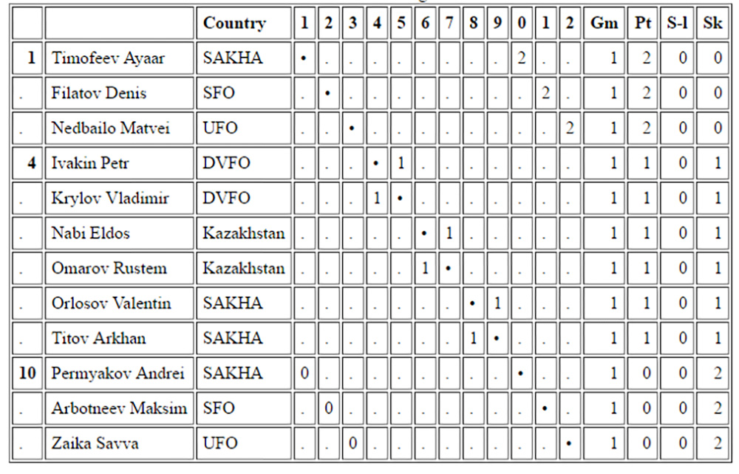

международные шашки, девушки /International draughts, girls

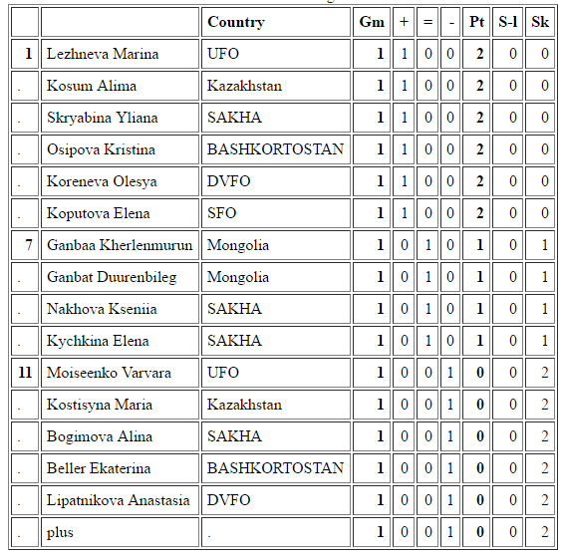

международные шашки, юноши/ International draughts, boys

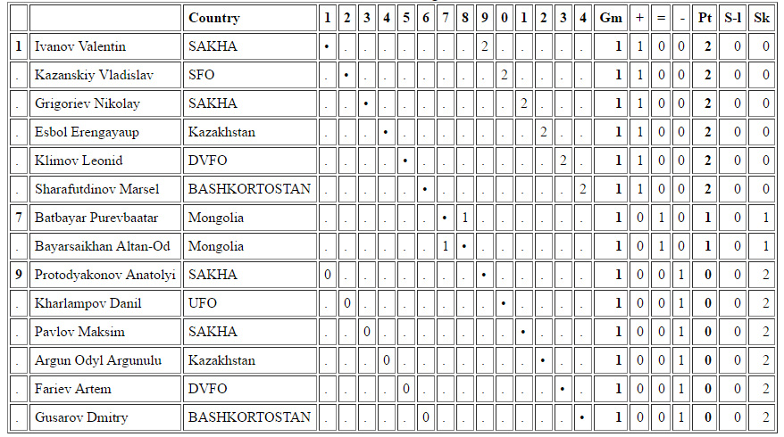

**4. Результаты игр**

**Games score (girls)**

**Баскетболу (девушки) / Basketball (girls) *Спортивный комплекс «СТЕРХ»/***

***Sports Complex Sterkh***

ДВФО-СФО 63:56 (13:15; 17:10; 13:17; 20:14)

Far Eastern Federal District-Siberian Federal District

РС(Я)-Монголия 84:61 (18:8; 16:17; 22:21; 28:15)

Republic of Sakha (Yakutia)-Mongolia

***Волейбол (девушки) / Volleyball (girls) ДС «50 лет Победы»/***

***50th Anniversary of Victory Sports Complex***

УФО-СФО 1:3 (25:16; 19:25; 22:25; 21:25)

Ural Federal District-Siberian Federal District

Монголия - Китай 0:3 (14:25; 15:25; 19:25)

Mongolia-China

РС(Я) - ДВФО 3:0 (25:22; 25:12; 25:15)

Republic of Sakha (Yakutia)-Far Eastern Federal District

***Футбол / Football Стадион «Юность» СВФУ /***

***Yunost Stadium of NEFU***

Япония-Кыргызстан 2:1 (1:1; 1:0)

Japan-Kyrgyzstan

**5. Расписание соревнований на ближайшие дни**

**Competitions schedule in the next few days**

***Баскетбол (девушки) / Basketball (girls) Спортивный комплекс «СТЕРХ» /***

***Sports Complex Sterkh***

*10 июля 2016 г. / 10 July 2016*

14:00 *-* Монголия - ДВФО/Mongolia-Far Eastern Federal District

16:30 - УФО - РС(Я)/Ural Federal District-Republic of Sakha (Yakutia)

***Бокс / Boxing Футбольный манеж «Дохсун» /***

***Football Arena Dokhsun***

*10 июля 2016 г. / 10 July 2016*

08:00-09:00 - Медицинская комиссия соревнований, взвешивание / Medical commission, weigh-in

(ст. Юность, манеж / Yunost stadim)

Четвертьфинальные бои / Quarterfinal

15:00 - 18:00 - 1 сессия / 1st session

18:00 - 20:30 - 2 сессия /2nd session

*11 июля 2016 г. / 11 July 2016*

Выходной день / Day off

***Волейбол (девушки) / Volleyball (girls) ДС «50 лет Победы»/***

***50th Anniversary of Victory Sports Complex***

*10 июля 2016 г. / 10 July 2016*

11:00 - ДВФО - СФО / Far Eastern Federal District-Siberian Federal District

13:00 - Китай - УФО/China-Ural Federal District

15:00 - РС(Я) - Монголия/Republic of Sakha (Yakutia)-Mongolia

*11 июля 2016 г. / 11 July 2016*

11:00 - Монголия - ДВФО / Mongolia-Far Eastern Federal District

13:00 - УФО - РС(Я) / Ural Federal District - Republic of Sakha (Yakutia)

***Волейбол (юноши) / Volleyball (boys) ДС «50 лет Победы»/***

***50th Anniversary of Victory Sports Complex***

*10 июля 2016 г. / 10 July 2016*

19:00 - УФО - Туркменистан/Ural Federal District - Turkmenistan

*11 июля 2016 г. / 11 July 2016*

17:00 - ДВФО - СФО / Far Eastern Federal District- Siberian Federal District

**Дзюдо/Judo Ледовый дворец «Эллэй Боотур» /**

**Ellei Bootur Ice Sports**

*10 июля 2016 г. / 10 July 2016*

11:00 - Предварительные встречи / Preliminaries

Юноши - 60, 66, 73 кг / boys - 60, 66, 73 kg

Девушки - 52, 57, 63 кг / girls - 52, 57, 63 kg

17:00 - Финальные встречи / Finals

Цветочное награждение / Flower ceremony

*11 июля 2016 г. / 11 July 2016*

11:00 - Предварительные встречи/Preliminaries

Юноши - 81, 90, св. 90 кг. / boys - 81, 90, over 90 kg

Девушки - 70, 78, св.78 кг. / girls - 70, 78, over 78 kg

17:00 - Финальные встречи / Finals

Цветочное награждение / Flower ceremony

**Легкая атлетика/Athletics Стадион «Туймаада» /**

**Tuimaada stadium**

*10 июля 2016 г. / 10 July 2016*

16:30 - Прыжок в высоту, девушки / High jump girls

16:30 - 100 м, девушки (предварительные забеги) /100 m girls (preliminary races)

17:00 - 100 м, юноши (предварительные забеги) /100 m boys (preliminary races)

17:30 - 400 м, девушки (финальные забеги) / 400 m girls (final races)

18:00 - 400 м, юноши (финальные забеги) / 400 m boys (final races)

18:00 - Прыжки в высоту, юноши / High jump boys

18:30 - 1500 м, девушки (финальные забеги) / 1500 m girls (final races)

19:00 - 1500 м, юноши (финальные забеги) / 1500 m boys (final races)

19:30 - 100 м, девушки, юноши, финал / 100 m girls, boys (final)

19:45 - Совещание судей и представителей / Referees and representatives’ meeting

*11 июля 2016 г. / 11 July 2016*

16:00 - Прыжок в длину, девушки / Long jump girls

16:00 - 100 м с/б, девушки (предварительные забеги) /100 m hurdling girls (preliminary races)

16:20 - 110 м с/б, юноши (предварительные забеги) / 110 m hurdling boys (preliminary races)

16:40 - 800 м, девушки (финальные забеги) / 800 m girls (final races)

16:50 - 800 м, юноши (финальные забеги) / 800 m boys (final races)

17:20 - 2000 м с/п, девушки (финальный забег) / 2000 m steeplechase girls (final race)

17:30 - Прыжки в длину, юноши / Long jump boys

17:40 - 2000 м с/п, юноши (финальный забег) / 2000 m steeplechase boys (final race)

18:00 - 100 м с/б, девушки (финальный забег) / 100 m hurdling girls (final race)

18:10 - 110 м с/б, юноши (финальный забег) /110 m hurdling boys (final race)

19:45 - Совещание судей и представителей / Referees and representatives’ meeting

***Настольный теннис / Table tennis Спортивный комплекс «Модун» /***

***Sports Complex Modun***

*10 июля 2016 г. / 10 July 2016*

09:00 - соревнования смешанных пар/mixed pairs competitions

15:00 - одиночные соревнования девушек и юношей (II этап)/singles - girls and boys (II stage)

19:30 - соревнования смешанных пар (финал)/ mixed pairs competitions (final)

20:00 - расчетное время окончания игрового дня / estimated time of game day ending.

*11 июля 2016 г. / 11 July 2016*

10:00 - полуфинальные соревнования / semifinals:

одиночных и парных соревнований (кроме смешанных) / singles and doubles (except mixed);

игры за 3 места (games for 3 places)

15:40 - финальные соревнования / finals

Цветочное награждение / Flower ceremony

**Пулевая стрельба/Shooting «Якутская городская национальная гимназия» /**

**Yakutsk City National Gymnasium**

*10 июля 2016 г. / 10 July 2016*

10:00-10:50 - пневматическая пистолет, квалификация, девушки / Air Pistol Qualification-girls

12:00-13:00 - пневматическая пистолет, финал, девушки / Air Pistol finals-girls

Цветочное награждение / Flower ceremony

13:30-14:45 - пневматическая пистолет, квалификация, юноши / Air Pistol Qualification-boys

15:45-16:45 - пневматическая пистолет, финал, юноши / Air Pistol finals-boys

Цветочное награждение / Flower ceremony

**Самбо/Sambo *ЦСП «Триумф»/***

***Triumph Sports Games***

*10 июля 2016 г. / 10 July 2016*

10:00 - Предварительные соревнования / Preliminaries

Юноши: 42, 55, 66 кг / boys:42, 55, 66 kg

Девушка: 38, 52, 60 кг / girls:38, 52, 60 kg

15:00 - Полуфинальные и финальные схватки / Semifinals and finals

Цветочное награждение / Flower ceremony

*11 июля 2016 г. / 11 July 2016*

10:00 - Предварительные схватки / Preliminaries

юноши: 46, 60, 78 кг / boys - 46,60, 78 kg

девушки: 44, 56, 65 кг / girls-44, 56, 65 kg

15:00 - Полуфинальные и финальные схватки / Semifinals and finals

Цветочное награждение / Flower ceremony

***Футбол / Football Стадион «Юность» СВФУ /***

***Yunost Stadium of NEFU***

*10 июля 2016 г. / 10 July 2016*

17:00 - РС(Я)-ДВФО/Republic of Sakha (Yakutia) - Far Eastern Federal District

*11 июля 2016 г. / 11 July 2016*

17:00 - Кыргызстан-РС(Я)/Kyrgyzstan-Republic of Sakha (Yakutia)

***Шахматы / Chess КФЕН СВФУ /***

***Natural Science Faculties Building of NEFU***

*10 июля 2016 г. / 10 July 2016*

10:00 - Соревнования 5 тур / Competitions 5 round

*11 июля 2016 г. / 11 July 2016*

10:00 - Соревнования 6 тур / Competitions 6 round

**Шашки/Draughts *Спортивный комплекс «Модун» /***

***Sports Complex Modun***

*10 июля 2016 г. / 10 July 2016*

10:00 - русские шашки, девушки 2 тур / Competitions

10:00 - русские шашки юноши, международные шашки юноши и девушки 2 тур /

*11 июля 2016 г. / 11 July 2016*

10:00 - русские шашки, девушки 3 тур / Competitions

10:00 - русские шашки юноши, международные шашки юноши и девушки 3 тур /

15:00 - русские шашки, девушки 4 тур / Competitions

**18:00 - Церемония награждения, Комсомольская площадь / Award ceremony on the Komsomol Square**

**6. О порядке работы Главного секретариата**

**Procedural Information about Chief Secretariat**

Главный секретариат VI Международных спортивных игр «Дети Азии» работает в г. Якутске (Республиканский лицей, ул. Ойунского, 37)

Chief Secretariat of 6th Children of Asia International Sports Games

Время работы с 09:00 до 20:00

Working hours: 09:00 - 20:00

Адрес электронной почты: [ChildrenOfAsia-GSK@mail.ru](mailto:ChildrenOfAsia-GSK@mail.ru)

E-mail address: [ChildrenOfAsia-GSK@mail.ru](mailto:ChildrenOfAsia-GSK@mail.ru)

Все результаты соревнований на сайте: www.yakutsk2016.com

**Главный секретариат / Chief Secretariat**